素材库-视频转码规则

一、功能概览
功能信息 | 说明
:150
功能名称 | 素材库
功能介绍 | 将视频转码为兼容大多数移动设备的主流格式，以提升播放速度和流畅度，同时节省带宽和流量成本
使用目的 | 确保视频在各种设备上顺畅播放，提升用户体验，同时降低运营成本
使用场景 | 在伪直播场景下推视频、回放观看页观看时，保证视频流畅性
功能点清单 | 支持“智能转码”、“高清"、"超清" 、“原画”转码

二、转码规则
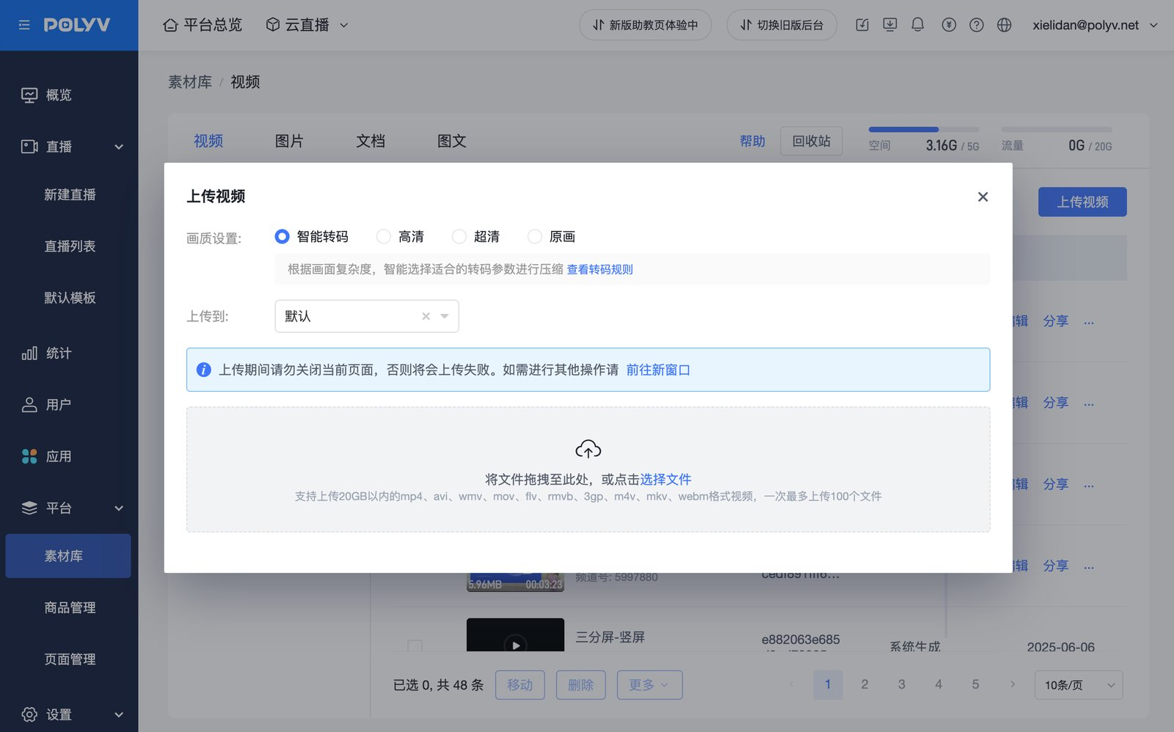
- 智能转码：将根据画面的复杂度，自动匹配最优的转码规则进行转码
- 高清/超清：转码的规则为分阶段向下转码：
720P<分辨率<1080p：转码成720p
分辨率≥大于1080P：转码成1080p
- 原画：
使用原画画质，平台不会对上传的视频进行转码：
1）暂只支持上传mp4，H264视频，AAC音频编码的视频文件；
2）建议视频控制在3M码率，1080p分辨率以内，避免码率过高引起卡顿；
3）原画播放因为没有平台压缩，可能会消耗更高的流量。
- 码率：共分为 800kbps、1000kbps、1500kbps、2000kbps
释义：码率（Bitrate）是指在单位时间内传输的数据量，通常以每秒比特数（bps）来表示。在视频和音频编码中，码率是一个非常重要的参数，它直接影响到媒体文件的质量和大小。
4.1 码率影响：
- a.画面清晰度：码率越高，视频或音频的质量通常越好
- b.流量消耗：码率越高，会直接导致流量的增加
- c.存储需求：码率越高，视频文件也会越大
- d.播放设备的兼容性：不同的播放设备对码率的支持能力不同。一些低端设备可能无法流畅播放高码率的视频，而高端设备则能够处理更高的码率
- e.网络条件：在网络条件不佳的情况下，选择较低的码率可以确保视频的流畅播放，避免卡顿和缓冲
- 功能使用说明：
视频上传完成后，进入转码流程，若在视频上传期间修改“画质设置”，则会根据最新的设置进行转码；若已经进入转码，则修改仅针对设置后上传的视频生效。

